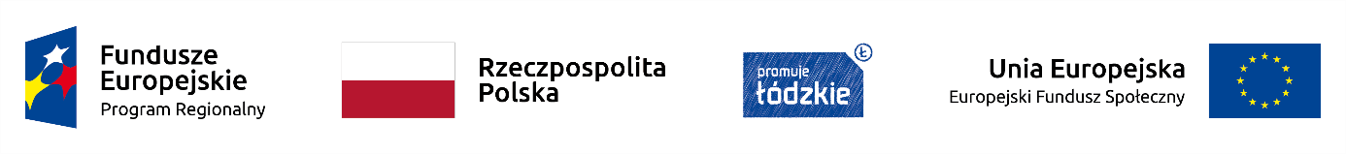
Projekt nr RPLD.11.03.01-10-0046/17, pn.” Lepszy start w zawodowe jutro”,
współfinansowany ze środków Europejskiego Funduszu Społecznego
w ramach Regionalnego Programu Operacyjnego Województwa Łódzkiego na lata 2014-2020

HARMONOGRAM ZAJĘĆ Z JĘZYKA NIEMIECKIEGO ZAWODOWEGO 2020 ROK

DATA | LICZBA GODZIN DYDAKTYCZNYCH
04.06.2020 | 5 godz.
05.06.2020 | 5 godz.
12.06.2020 | 5 godz.
15.06.2020 | 5 godz.
22.06.2020 | 5 godz.
25.06.2020 | 5 godz.
RAZEM | 30 godz.

